1、不要相信工具，啊D、明小子、ZBSI，在我前边的课程演示中都出过错，所以，工具是死的，人是活的，不要过于相信工具，也不要过于依赖工具。
2、思路不要太死板，想到什么就去试试，你会有意想不到的收获
不要看到大网站就不敢下手，我前边搞了21cn，搞了人民网，搞了12321，都是大网站，它们也是有可能存在注入的，所以不要不敢下手。
3、在开始对一个网站检测之前，先找找后台在哪，如果实在找不到后台，那建议放弃，如果找到了后台，那就先试试弱口令，有相当一部分的网站后台具有弱口令，如果没有弱口令，那再从前台下手也不迟，记住，弱口令永远是你通往后台的最迅速的办法。
4、如果实在找不到后台，不妨试试robots.txt和google hack，虽然成功的几率不大，但是有胜于无。
5、如果你猜到了表名后猜不到字段名，那么不妨去看看后台登录界面的源码，一般登录框的name值就是数据库中的字段名，如：
http://www.hkct.edu.hk/admin/index.php
它的源码片段如下：
<tr><td>登入名稱:</td><td><input name="loginName" type="text" value="admin" style="width:150px;" onFocus="this.select();" /></td></tr>
<tr><td>密碼:</td><td><input name="password" type="password" value="" style="width:150px;" onFocus="this.select();" /></td></tr>
如图：
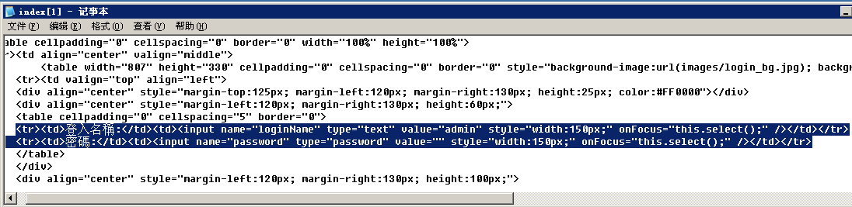
而在上一节课的实战中，我们最终查出的字段就是这两个字段。
6、如果实在拿不到管理员的用户名和密码，不妨试试直接访问后台页面，具体的例子你可以看看这里：
http://user.qzone.qq.com/673116767/blog/1284201708
7、如果主站实在拿不下，那就旁注吧。
8、不同的DNS服务器，查出的同IP的网站数量是不一样的，一般的，这个网站查出的比较全面：
http://www.rootkit.net.cn/index.aspx
9、如果不是有特殊原因，最好不要给人挂黑页，那是一种不道德的行为，大多数时候，在留个html或者txt上去，证明你来过，就行了。
10、如果你进到了后台，但是无法拿到webshell，那就截个图留念一下就好了，不要利用后台的权限去修改、删除别人的新闻，那只能说明你的无知，如果你真的修改了，最好不要在新闻里写上你的名字，否则同行看到了会笑话你的。
11、编辑器永远是你通往webshell的最好用的路径。
12、不要只看动画教程而对文章不屑一顾，拿站这种事，在动画里是说不清楚的，而文章却能把它说的清清楚楚的。
13、你要有耐心，我见过一个页面80多个字段的，那就得一个一个的猜，比如：
http://www.hkct.edu.hk/news_detail.php?id=164
这个页面的数据库里，一共有34个表段，我查表就查了34次。
不要厌烦，要有耐心。
14、注重实践，经验在拿站这方面很重要。
15、你最好学学脚本，HTML永远都是基础，VBS是辅助，JAVASCRIPT需要熟悉，ASP、PHP、JSP，这3样必须得会一样。
16、不要怕难，想学就去学吧，慢慢的你就会了。
17、我教你的这些，在拿站界只是皮毛，千万不要妄自尊大，你我需要学习的都还有很多，多看看别人的检测过程，我们是总能学到东西的。
18、多实战、多总结、多读书。
完毕。

